Tarea 2.2: Práctica I: RowKey + HDFS

Proyecto 1: Empresa de gestión de agua

1. Estructura de la tabla.
Comando: Primero con create ‘nombre_tabla’, ‘nombre de FamilyColumn’ para crear la tabla y su respesctiva family column.
Para ver la estructura de la tabla, con el comando: describe ‘nombre_tabla’
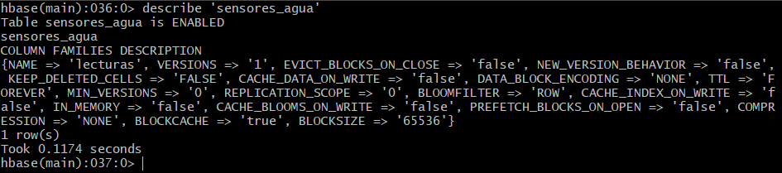

2. Datos insertados.
Comando: put ‘nombre_tabla’, ‘RowKey’, ‘FamilyColumn: clave’, ‘valor’
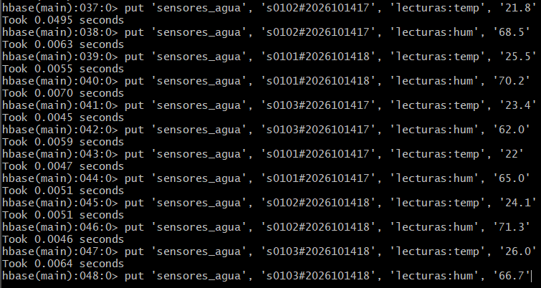

3. Escaneo completo vs escaneo acotado
Para escaneo completo con el comando scan ‘nombre_tabla’
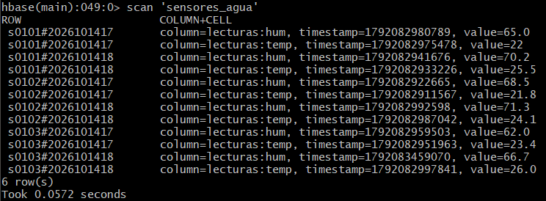

Y para el escaneo acotado junto al comando scan ‘nombre_tabla’, {STARTROW => ‘id_sensor’, STOPROW => ‘siguiente id_sensor’ , COLUMNS => [‘FamilyColumn:clave’]}
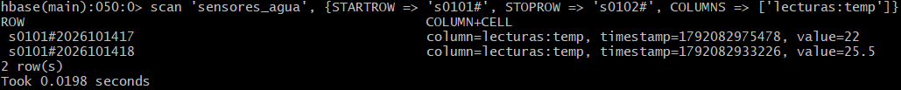

4. Vista de datos en HDFS
Tenemos que realizar tres pasos fundamentales para la vista de datos en HDFS. Primero tendríamos que volcar los datos a disco, después comprobar dónde se guarda HBase los datos y por último listar la ruta hasta el HFile.

4.1. Forzar el volcado a disco (flush)
Los datos están en el MemStore (memoria) y aun no existe ningún HFile. Por lo tanto, ejecutaremos el comando flush ’nombre_tabla’
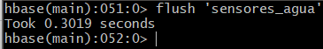

4.2. Comprobar el sistema de archivos
Para saber y ubicar donde se encuentra físicamente, abriremos otra terminal Git Bash y con el comando:
docker exec -it hbase ls -R /hbase-data/data/default/sensores_agua
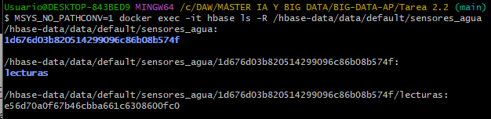
La tabla sensores_agua se guarda en /hbase-data/data/default/sensores_agua/. Dentro hay una carpeta por región (1d676d03b82051429909 6c86b08b574f), dentro de ella hay una carpeta por column family (lecturas) y, dentro, el HFile (e56d70a0f67b46cbba661c6308600fc0) que es el archivo que contiene los datos.
tabla → región → column family → HFile (los datos)

5. Comandos utilizados en las consultas del proyecto 1

5.1 Obtener la lectura exacta de un sensor en una fecha y hora concretas.
get 'sensores_agua', 's0101#2026101417'
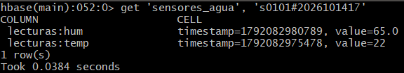

5.2 Obtener todas las lecturas registradas por un sensor determinado.
scan 'sensores_agua', {ROWPREFIXFILTER => 's0101#'}
ó
scan 'sensores_agua', {STARTROW => 's0101#', STOPROW => 's0102#'}

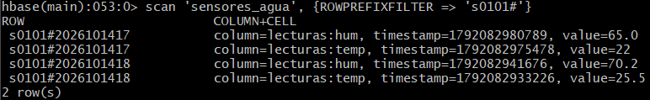
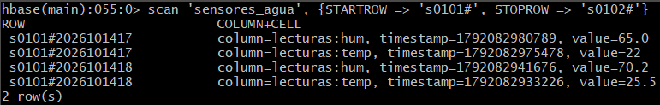

5.3 Obtener todas las lecturas registradas por un sensor determinado.
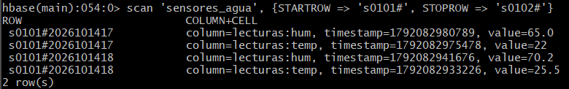

5.4 Obtener únicamente la columna de temperatura de un sensor concreto.
scan 'sensores_agua', {ROWPREFIXFILTER => 's0101#', COLUMNS => ['lecturas:temp']}

5.5 Obtener todas las lecturas de un sensor dentro de un rango horario.
scan 'sensores_agua', {STARTROW => 's0101#2026101417', STOPROW => 's0101#2026101419'}
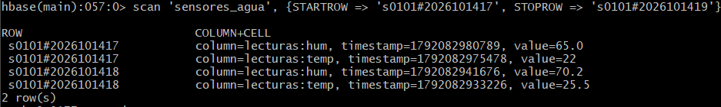

6. Explicación

6.1 Diseño de la RowKey.
La RowKey id_sensor#AAAAMMDDHH agrupa las lecturas de cada sensor y las ordena cronológicamente. Así, las consultas por sensor o por rango horario se resuelven con un scan acotado, sin recorrer toda la tabla.

6.2 Comparación entre consultas (scan completo y acotado).
El scan completo devolvió 6 filas y 12 celdas; el acotado (STARTROW/STOPROW y COLUMNS) solo 2 filas y 2 celdas. HBase lee únicamente la zona y la columna necesarias, por lo que procesa menos datos y es más eficiente.

6.3 Relación con HDFS.
Cada tabla se guarda como una jerarquía de carpetas: tabla, región, column family y HFile. El HFile se generó con flush, que vuelca los datos de memoria a disco. El entorno es standalone, pero la estructura es igual a la de HDFS.

Proyecto 2: Tienda online

1. Estructura de la tabla.

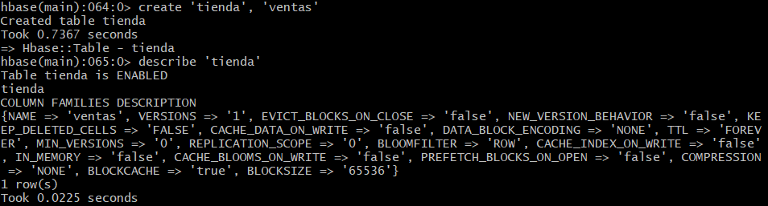

2. Datos insertados.
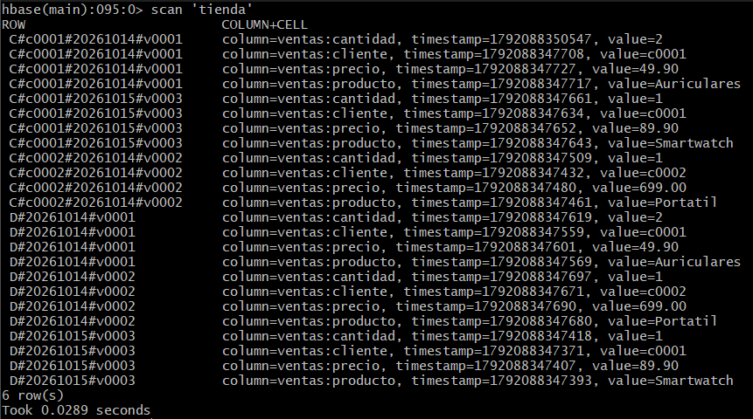

3. Escaneo completo vs escaneo acotado
El escaneo completo ya se realizó en el punto anterior, sólo faltaría el escaneo acotado.
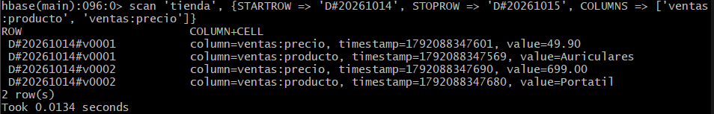

4. Vista de datos en HDFS

Volcado de datos:
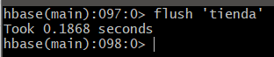
Ruta:
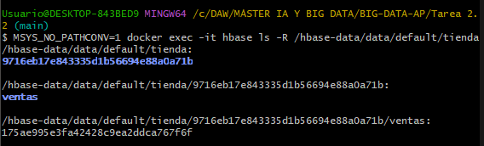

5. Comandos utilizados en las consultas del proyecto 2

5.1 Obtener todas las ventas realizadas en un día concreto
scan 'tienda', {ROWPREFIXFILTER => 'D#20261014#'}
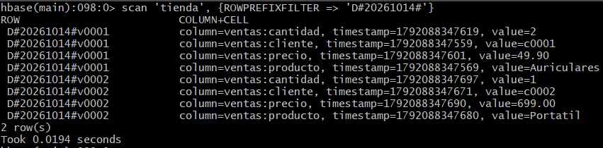

5.2 Obtener todas las compras de un cliente específico
scan 'tienda', {ROWPREFIXFILTER => 'C#c0001#'}
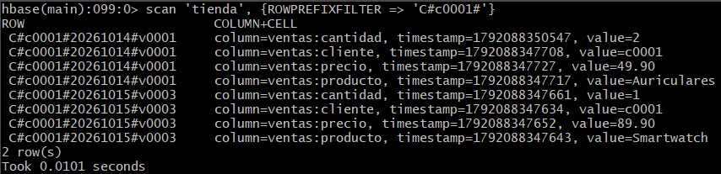

5.3 Obtener una venta concreta de un cliente en una fecha determinada
scan 'tienda', {ROWPREFIXFILTER => 'C#c0001#20261014#'}
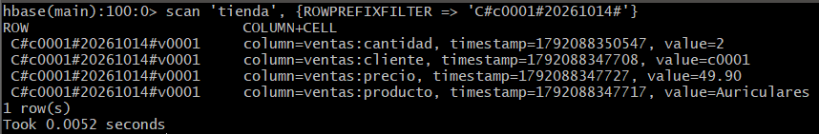

5.4 Mostrar únicamente el producto vendido en todas las filas devueltas por la consulta anterior
scan 'tienda', {ROWPREFIXFILTER => 'C#c0001#20261014#', COLUMNS => ['ventas:producto']}
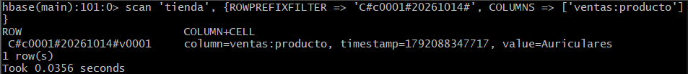

6. Explicación

6.1 Diseño de la RowKey.
Se usan dos RowKey: D#fecha#idventa para consultar por día y C#cliente#fecha#idventa para el historial de un cliente. Cada venta se guarda con ambas, así las dos consultas se resuelven con un scan por prefijo.

6.2 Comparación entre consultas (scan completo y acotado).
El scan completo devolvió 6 filas y 24 celdas; el acotado (STARTROW/STOPROW y COLUMNS) solo 2 filas y 4 celdas. HBase lee únicamente el rango y las columnas necesarias, por lo que es más eficiente.

6.3 Relación con HDFS.
La tabla se guarda como carpetas: tabla, región, column family (ventas) y HFile. El HFile se generó con flush, que vuelca los datos de memoria a disco. Es standalone, pero la estructura es igual a la de HDFS.

Proyecto 3: Medio digital

1. Estructura de la tabla.
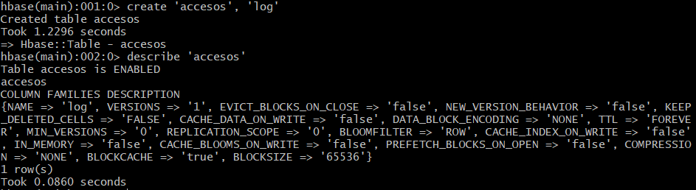

2. Datos insertados.
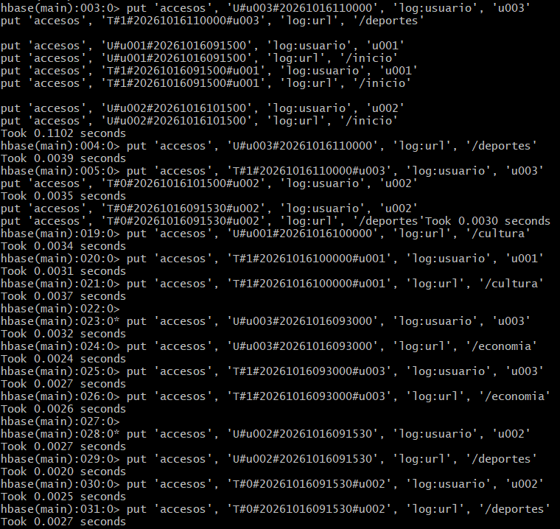

3. Escaneo completo vs escaneo acotado
Comando de escaneo completo: scan ‘accesos’
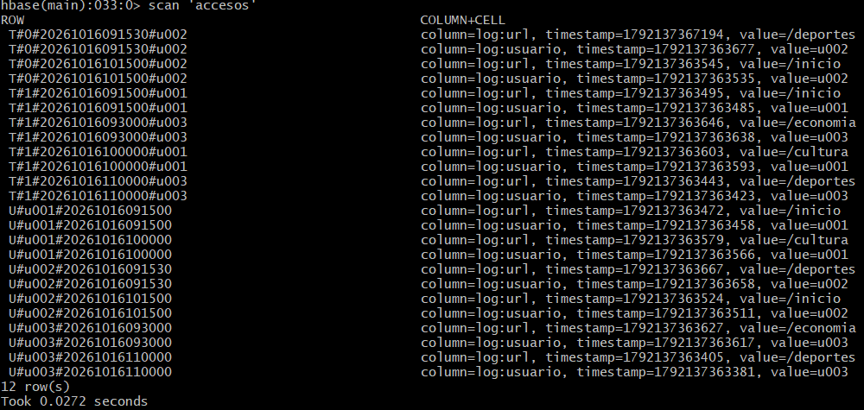

Comando de escaneo acotado: scan 'accesos', {STARTROW => 'U#u001#', STOPROW => 'U#u002#', COLUMNS => ['log:url']}
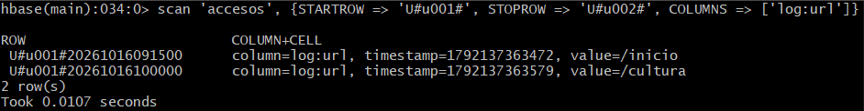

4. Vista de datos en HDFS

Volcado de datos:
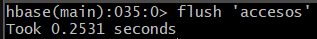

Ruta:
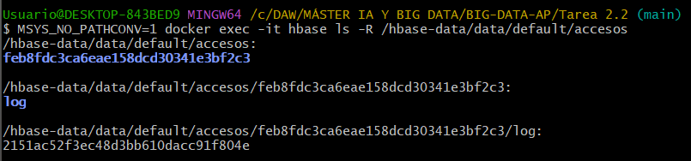

5. Comandos utilizados en las consultas del proyecto 2

5.1 Obtener todos los accesos realizados por un usuario concreto
scan 'accesos', {ROWPREFIXFILTER => 'U#u001#'}
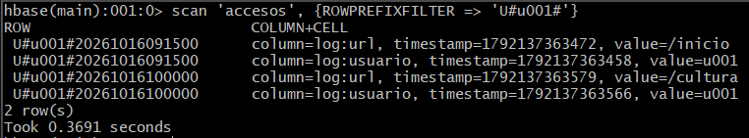

5.2 Obtener un acceso puntual de un usuario en una hora determinada
get 'accesos', 'U#u001#20261016091500'
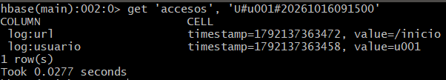

5.3 Obtener los accesos de un usuario dentro de una franja horaria
scan 'accesos', {STARTROW => 'U#u003#20261016090000', STOPROW => 'U#u003#20261016100000'}
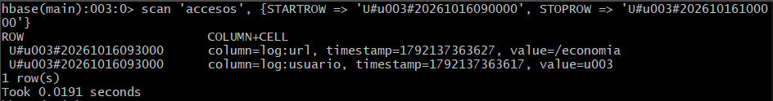

5.4 Obtener los accesos registrados durante un intervalo de tiempo, sin filtrar por usuario
scan 'accesos', {STARTROW => 'T#0#20261016090000', STOPROW => 'T#0#20261016100000'}
scan 'accesos', {STARTROW => 'T#1#20261016090000', STOPROW => 'T#1#20261016100000'}
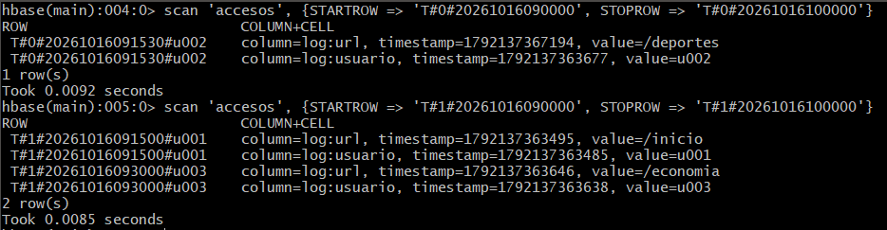
5.5 Comparar la diferencia entre un escaneo completo y una búsqueda limitada por rango o prefijo
La principal diferencia es el número de filas que salen como resultado, siendo en el escaneo completo un total de 12 filas mientras que en el escaneo por rango o prefijo se reduciría drásticamente el número de filas.
Escaneo completo
scan ‘accesos’

Escaneo por prefijo de usuario
scan 'accesos', {ROWPREFIXFILTER => 'U#u001#'}
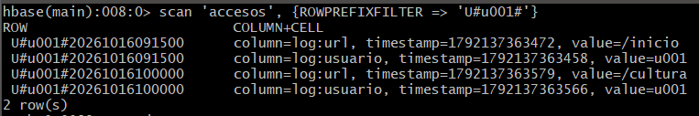

6. Explicación

6.1 Diseño de la RowKey.

Se usan U#usuario#fechahora para consultar por usuario y T#salt#fechahora#usuario para consultar por tiempo. El prefijo salt (0 o 1) reparte los accesos recientes entre regiones y evita el hotspot.

6.2 Comparación entre consultas (scan completo y acotado).

El scan completo devolvió 12 filas y 24 celdas; el acotado por prefijo de usuario, 2 filas y 4 celdas. Cada clave es eficiente solo para su consulta; con la otra habría que filtrar toda la tabla.

6.3 Relación con HDFS.

La tabla se guarda como carpetas: tabla, región, column family (log) y HFile. El HFile se generó con flush, que vuelca los datos de memoria a disco. Es standalone, pero la estructura es igual a la de HDFS.

